**إدارة الذاكرة Segmentation**

**ما هي Segmentation؟**

العملية المعروفة باسم التجزئة هي عملية افتراضية تنشئ مساحات عناوين بأحجام مختلفة في نظام الكمبيوتر، تسمى المقاطع. كل جزء عبارة عن مساحة عنوان ظاهرية مختلفة تتوافق مباشرة مع كائنات المعالجة.

عند تنفيذ عملية ما، يقوم التقسيم بتعيين البيانات ذات الصلة إلى شرائح من أجل معالجة أسرع. تحتفظ وظيفة التجزئة بجدول مقطع يتضمن عناوين فعلية للقطاع والحجم والبيانات الأخرى.

يعمل التقسيم على تسريع عملية استرداد معلومات الكمبيوتر عن طريق تعيين البيانات ذات الصلة في "جدول المقطع" بين وحدة المعالجة المركزية والذاكرة الفعلية.

ى المقاطع. يعطي التقسيم وجهة نظر المستخدم للعملية التي لا يعطيها الترحيل. هنا يتم تعيين عرض المستخدم للذاكرة الفعلية.  
هناك أنواع من التجزئة:

1. بالقطعة الذاكرة الظاهرية   
   تنقسم كل عملية إلى عدد من المقاطع، وليست كلها مقيمة في أي نقطة زمنية واحدة.
2. بالقطعة بسيطة   
   تنقسم كل عملية إلى عدد من المقاطع، يتم تحميلها جميعًا في الذاكرة في وقت التشغيل، وإن لم يكن ذلك بالضرورة متجاورًا.

لا توجد علاقة بسيطة بين العناوين المنطقية والعناوين المادية في التجزئة. يخزن الجدول المعلومات حول كل هذه الأجزاء ويسمى جدول الشرائح.

جدول المقطع - يقوم بتعيين العنوان المنطقي ثنائي الأبعاد في عنوان فيزيائي أحادي البعد. يحتوي كل إدخال في الجدول على:

* العنوان الأساسي: يحتوي على العنوان الفعلي للبدء حيث توجد المقاطع في الذاكرة.
* الحد**:** يحدد طول المقطع.

ينقسم العنوان الذي تم إنشاؤه بواسطة وحدة المعالجة المركزية إلى:

رقم (أرقام) المقطع: عدد وحدات البت المطلوبة لتمثيل المقطع.

إزاحة القطعة (د): عدد البتات المطلوبة لتمثيل حجم المقطع.

**عملية Segmentation**

يخزن كل مقطع وظيفة العمليات الأساسية وهياكل البيانات والأدوات المساعدة. تحتفظ وحدة المعالجة المركزية بجدول خريطة لكل عملية وكتل ذاكرة، إلى جانب تحديد القطاعات ومواقع الذاكرة.

تقوم وحدة المعالجة المركزية بإنشاء عناوين افتراضية لعمليات التشغيل. يؤدي التقسيم إلى ترجمة العناوين الافتراضية التي تم إنشاؤها بواسطة وحدة المعالجة المركزية إلى عناوين فعلية تشير إلى موقع فريد للذاكرة الفعلية. الترجمة ليست ترجمة فردية: يمكن تعيين عناوين افتراضية مختلفة لنفس العنوان الفعلي.

**المعدات الفيزيائية المطلوبة:**

1. جدول دالة القطع Sement map table
2. جداول الاسناد النشط effective reference table
3. مسجل جداول دالة القطع.
4. مسجل العنوان المنطقي.
5. مسجل العنوان الفعلي.

**الإيجابيات:**

1. لا تجزئة داخلية.
2. تستهلك الجداول المقسمة مساحة أقل مقارنة بجداول الصفحات.
3. متوسط ​​أحجام الشرائح أكبر من معظم أحجام الصفحات، مما يسمح للشرائح بتخزين المزيد من بيانات المعالجة.
4. أقل تكلفة المعالجة.
5. أسهل في إعادة تحديد موضع المقاطع بدلاً من نقل مساحات العناوين المتجاورة على القرص.
6. تعد الجداول المقسمة أصغر من جداول الصفحات، وتستهلك مساحة أقل من الذاكرة.

**السلبيات:**

1. كثرة المعدات المستخدمة.
2. هدر الزمن لاحتساب العنوان الفيزيائي وما يتبعه من عمليات.
3. يستخدم التكنولوجيا القديمة في خوادم x86-64.
4. لا يدعم Linux سوى التجزئة في المعالجات الدقيقة 80 × 86: تنص على أن الترحيل يبسط إدارة الذاكرة باستخدام نفس مجموعة العناوين الخطية.
5. يعد نقل Linux إلى بنى مختلفة مشكلة بسبب دعم التجزئة المحدود.
6. يتطلب تدخل المبرمج.
7. عرضة لتفتيت خارجي خطير.

**إدارة الذاكرة بالقطع والصفحات**

تجمع هذه الطريقة بين خصائص إدارة الذاكرة بالشرائح وخصائص إدارة الذاكرة بالصفحات.

وينقسم العمل في هذا النوع من الإدارة الى قطع مختلفة الأحجام، وكل قطعة تنقسم الى صفحات محددة الحجم يحيث يقل حجم الصفحة عن الحجم القطعة، ثم تنقسم الذاكرة الأساسية الى وحدات فيزيائية بحيث يكون حجم الوحدة الواحدة مساويأ لحجم الصفحة.

ا تحظى التجزئة البحتة بشعبية كبيرة ولا يتم استخدامها في العديد من أنظمة التشغيل. ومع ذلك، يمكن دمج التجزئة مع Paging للحصول على أفضل الميزات من كلتا الطريقتين.

في "الترحيل المقسم"، يتم تقسيم الذاكرة الرئيسية إلى مقاطع ذات أحجام متغيرة والتي يتم تقسيمها أيضًا إلى صفحات ذات حجم ثابت.

1. الصفحات أصغر من الأجزاء.
2. يحتوي كل جزء على جدول صفحات مما يعني أن كل برنامج يحتوي على جداول صفحات متعددة.
3. يتم تمثيل العنوان المنطقي كرقم المقطع (العنوان الأساسي) ورقم الصفحة وإزاحة الصفحة.

**رقم المقطع →** يشير إلى رقم الجزء المناسب.

**رقم الصفحة →** يشير إلى الصفحة المحددة داخل المقطع

**→Page Offset** يستخدم كإزاحة داخل إطار الصفحة

يحتوي كل جدول صفحة على معلومات مختلفة حول كل صفحة في المقطع. يحتوي الجدول القطاعي على معلومات حول كل مقطع. يشير كل إدخال في جدول المقطع إلى إدخال في جدول الصفحات ويتم تعيين كل إدخال في جدول الصفحات إلى إحدى الصفحات الموجودة داخل المقطع.

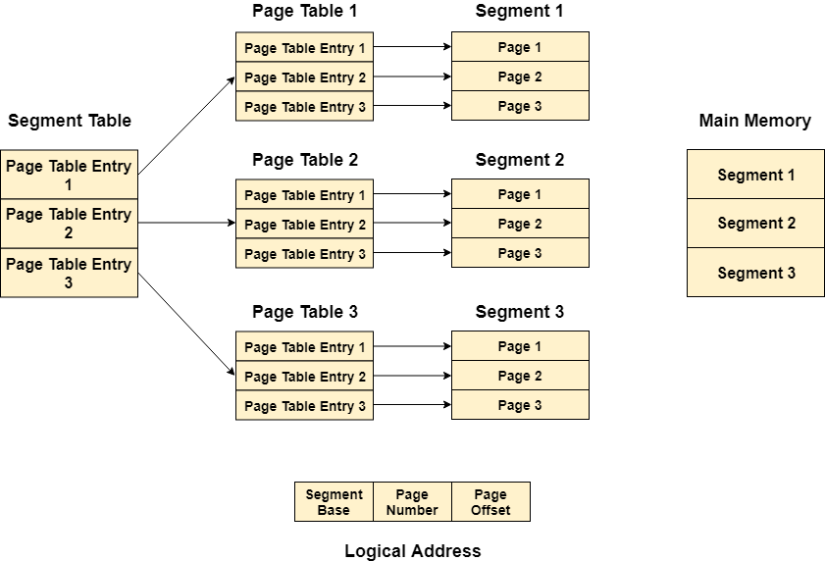

**ترجمة العنوان المنطقي إلى العنوان الفعلي**

تنشئ وحدة المعالجة المركزية عنوانًا منطقيًا ينقسم إلى جزأين: رقم المقطع وإزاحة المقطع. يجب أن تكون إزاحة المقطع أقل من حد الشريحة. يتم تقسيم الإزاحة أيضًا إلى رقم الصفحة وإزاحة الصفحة. لتعيين رقم الصفحة الدقيق في جدول الصفحات، تتم إضافة رقم الصفحة إلى قاعدة جدول الصفحات.

يتم تعيين رقم الإطار الفعلي مع إزاحة الصفحة إلى الذاكرة الرئيسية للحصول على الكلمة المطلوبة في صفحة مقطع معين من العملية.

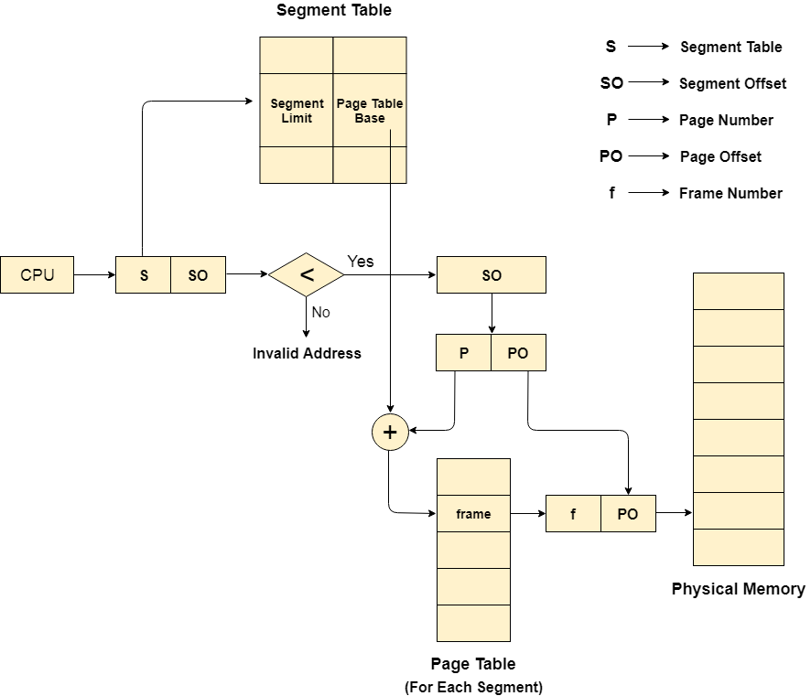

**مزايا:**

1. يقلل من استخدام الذاكرة.
2. حجم جدول الصفحة مقيد بحجم المقطع.
3. يحتوي الجدول القطاعي على إدخال واحد فقط يتوافق مع شريحة فعلية واحدة.
4. التجزئة الخارجية ليست هناك.
5. يبسط تخصيص الذاكرة.

**السلبيات:**

1. سيكون هناك تجزئة داخلية.
2. سيكون مستوى التعقيد أعلى بكثير مقارنة بالترحيل.
3. يجب تخزين جداول الصفحات بشكل متواصل في الذاكرة.